Sede
Victoria + Albert Ltd
Waterloo Road
Ketley
Telford
TF1 5BA
UNITED KINGDOM
Tel: +44 (0)1952 221100
Fax: +44 (0)1952 221111

Showroom
2/21 Design Centre Chelsea Harbour
LONDON
SW10 0XE
UNITED KINGDOM
Tel: +44 (0)20 7351 4378

Ufficio Vendite Europa
Victoria + Albert Ltd
Tel: +34 93 55 65 482
Fax: +34 93 55 65 481

Press&PR: TAC Ti Aiutiamo Comunicando
Via Costanza 26 – 20146 Milano
tel. +39 02 48517618
fax + 39 02 462037
e-mail: press@taconline.it
sito web: www.taconline.it
Contatto: Paola Staiano – Monica Robustellini



IMMAGINI BARCELONA (vasca+lavabo)

Vasca

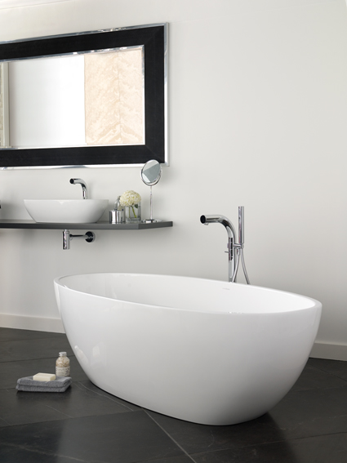

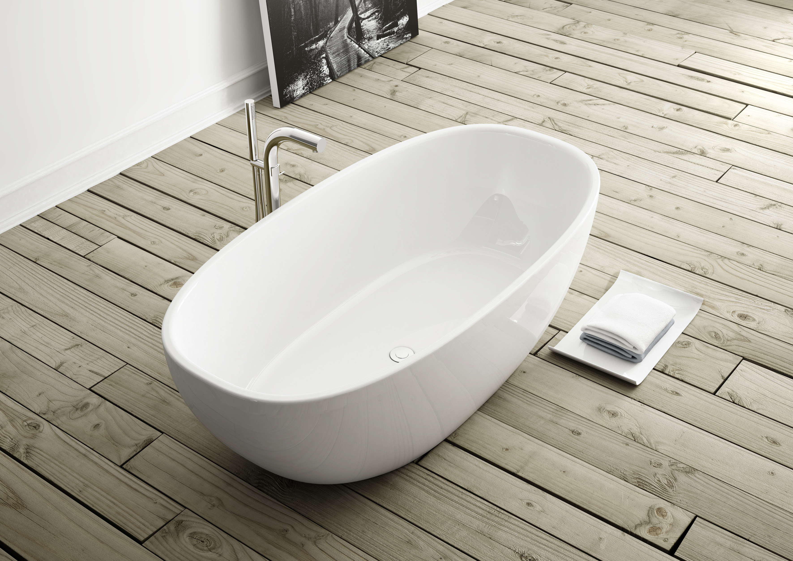

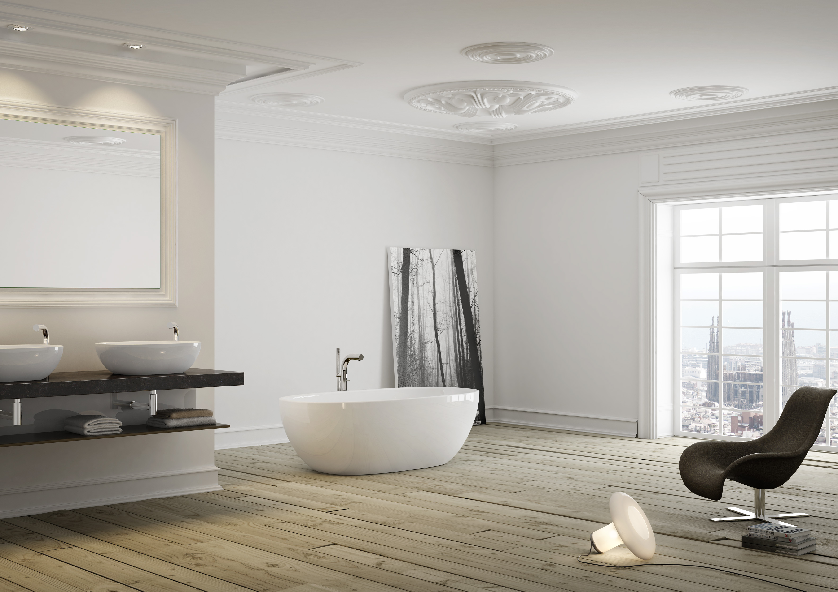

Lavabo

